Comando df.- se usa para mostrar la información relativa al espacio total y disponible de un sistema de archivos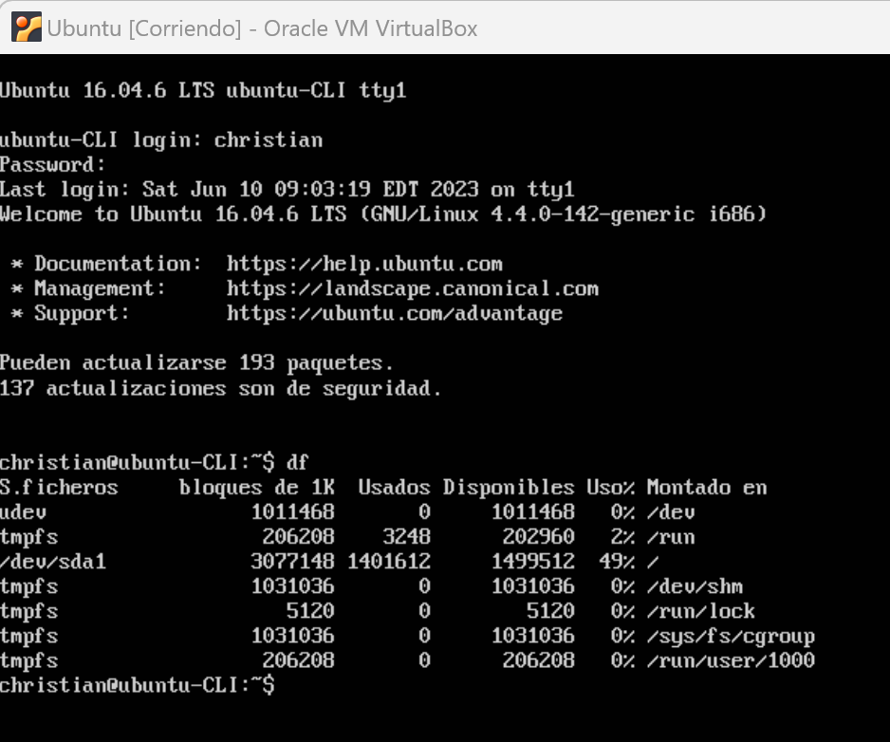

Comando top.- te permite ver las tareas del sistema que se ejecutan en tiempo real. 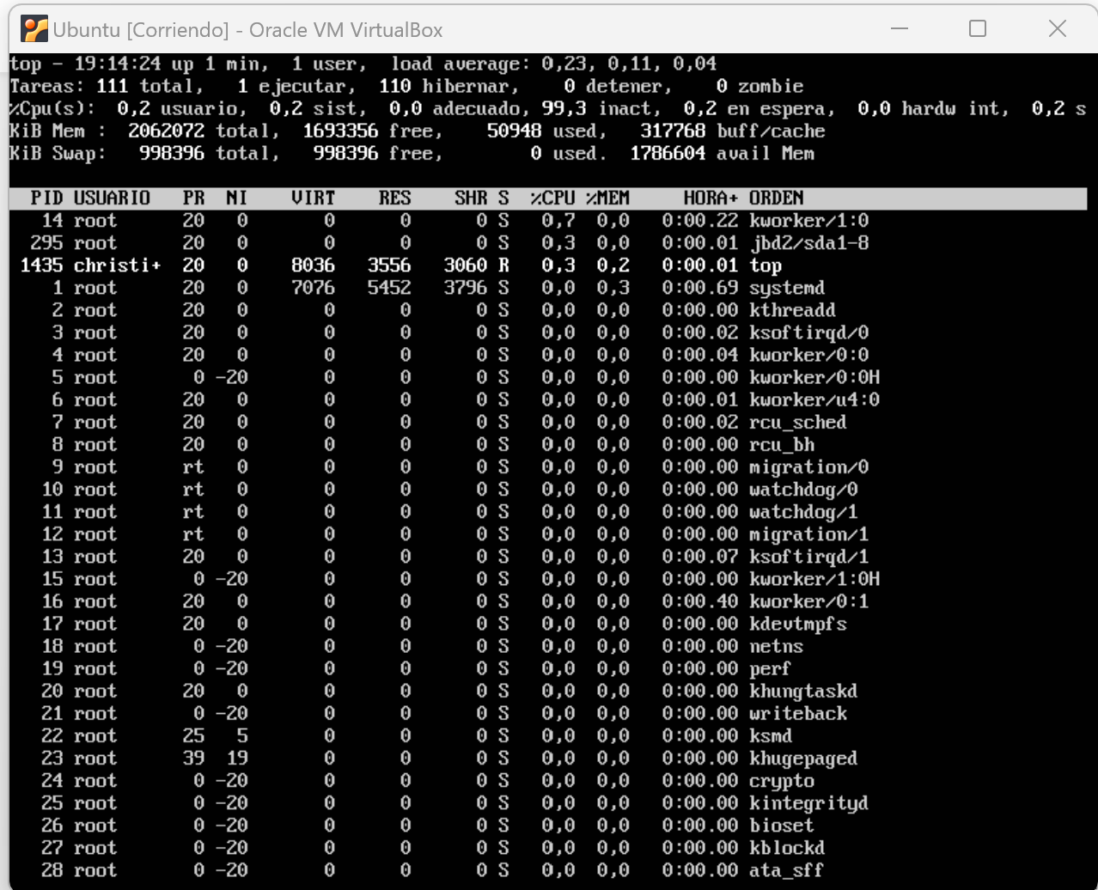

comando cowsay “Hola mundo”.- comando para tener algunos gráficos ASCII en tu terminal de Linux.